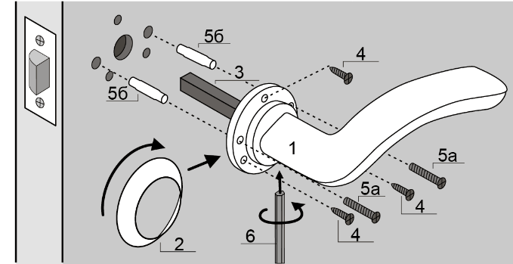
PUERTO
Серия 08, 10, 17
Комплектация:
- Дверные ручки – 2 шт
- Декоративные накладки – 2 шт
- Соединительный стержень 8х100 мм – 1 шт
- Шурупы 16 мм – 6 шт
- Стяжные винты – 2 шт
- Ключ шестигранный – 1 шт

- Извлеките ранее установленный замок. Просверлите отверстие с лицевой стороны двери в месте, где будут располагаться ручки (диаметр 12-16 мм), оно должно совпадать с отверстием под соединительный стержень (3) у замка.
- Разместите замок в дверном полотне. Расположите соединительный стержень (3) в поворотном гнезде замка. Открутите декоративные наладки (2) ручек и наденьте ручки (1) на стержень (3).
- Отметьте на дверном полотне центры крепежных отверстий под шурупы.
- Снимите ручки и извлеките замок. Просверлите отверстия под шурупы (диаметр 2 мм).
Рекомендуется использовать стяжные винты (5) при наличии соответствующих отверстий в замке. Для стяжных винтов следует просверливать отверстия диаметром 5 мм.
- Установите и закрепите замок в дверном полотне. Расположите соединительный стержень (3) в поворотном гнезде замка прорезью вниз. Вставьте ручки (1) с обеих сторон двери и закрепите их при помощи шурупов (4).
- Накрутите декоративные накладки (2) и затяните фиксирующие винты ручек шестигранным ключом (6).
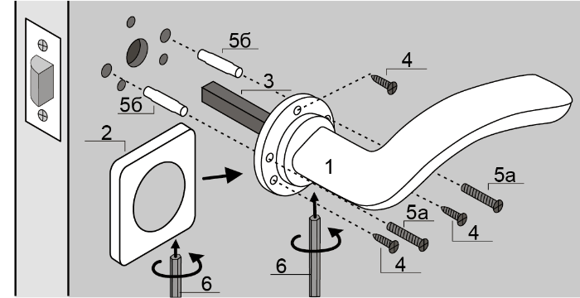
Серия 02
Комплектация:
- Дверные ручки – 2 шт
- Декоративные накладки – 2 шт
- Соединительный стержень 8х100 мм – 1 шт
- Шурупы 16 мм – 6 шт
- Стяжные винты – 2 шт
- Ключ шестигранный - 1 шт

- Извлеките ранее установленный замок. Просверлите отверстие с лицевой стороны двери в месте, где будут располагаться ручки (диаметр 12-16 мм), оно должно совпадать с отверстием под соединительный стержень (3) у замка.
- Разместите замок в дверном полотне. Расположите соединительный стержень (3) в поворотном гнезде замка. Снимите декоративные наладки (2) ручек и наденьте ручки (1) на стержень (3).
- Отметьте на дверном полотне центры крепежных отверстий под шурупы.
- Снимите ручки и извлеките замок. Просверлите отверстия под шурупы (диаметр 2 мм).
Рекомендуется использовать стяжные винты (5) при наличии соответствующих отверстий в замке. Для стяжных винтов следует просверливать отверстия диаметром 5 мм.
- Установите и закрепите замок в дверном полотне. Расположите соединительный стержень (3) в поворотном гнезде замка прорезью вниз. Вставьте ручки (1) с обеих сторон двери и закрепите их при помощи шурупов (4).
- Установите декоративные накладки (2) и затяните фиксирующие винты ручек и накладок шестигранным ключом (6).

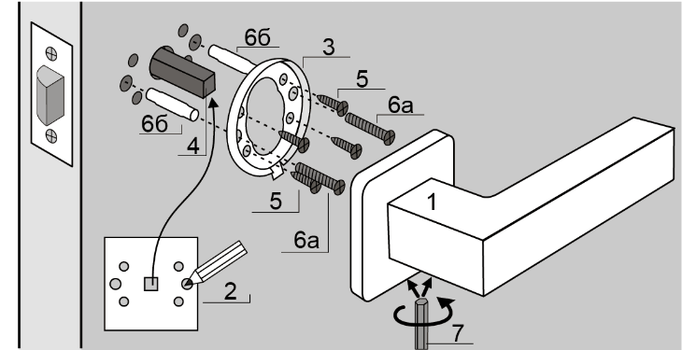
Серия 03
Комплектация:
- Дверные ручки – 2 шт
- Шаблон для установки – 2 шт
- Монтажные накладки – 2 шт
- Соединительный стержень 8х100 мм – 1 шт
- Шурупы 16 мм – 6 шт
- Стяжные винты – 2 шт
- Ключ шестигранный – 1 шт

- Извлеките ранее установленный замок. Просверлите отверстие с лицевой стороны двери в месте, где будут располагаться ручки (диаметр 12-16 мм), оно должно совпадать с отверстием под соединительный стержень (4) у замка.
- Разместите замок в дверном полотне. Расположите соединительный стержень (4) в поворотном гнезде замка. Разместите установочный шаблон (2) с обеих сторон двери и отметьте на дверном полотне центры крепежных отверстий под шурупы. Удалите установочные шаблоны и просверлите отверстия под шурупы (диаметр 2 мм).
Рекомендуется использовать стяжные винты (6) при наличии соответствующих отверстий в замке. Для стяжных винтов следует просверливать отверстия диаметром 5 мм.
- Установите монтажные накладки (3) на дверное полотно и закрепите их при помощи шурупов (5).
- Установите и закрепите замок в дверном полотне.
- Расположите соединительный стержень (4) в поворотном гнезде замка прорезью вниз. Установите ручки (1) на соединительный стержень и монтажные накладки. Затяните фиксирующие винты ручек и наладок шестигранным ключом (7).

Настоятельно рекомендуем производить установку ручек после окончания строительных работ во избежание попадания строительной пыли, краски и т.п. на поверхность ручек.
Не рекомендуется использовать для установки ручек шуруповёрт.
Не допускается обработка ручек абразивными веществами, агрессивными растворами и любыми моющими средствами. Для очистки ручек следует использовать сухую мягкую ткань.

Гарантийный срок – 8 лет с даты приобретения.
В случае выявления неисправностей, изделие подлежит замене по месту приобретения при условии полной комплектации и наличии кассового чека.
Гарантия не распространяется:
- На повреждения, вызванные нарушением правил хранения и неквалифицированной установкой;
- На повреждения, полученные вследствие обработки абразивными веществами, агрессивными растворами и любыми моющими средствами;
- На повреждения, полученные вследствие механического воздействия;
- На естественный износ изделия.

